

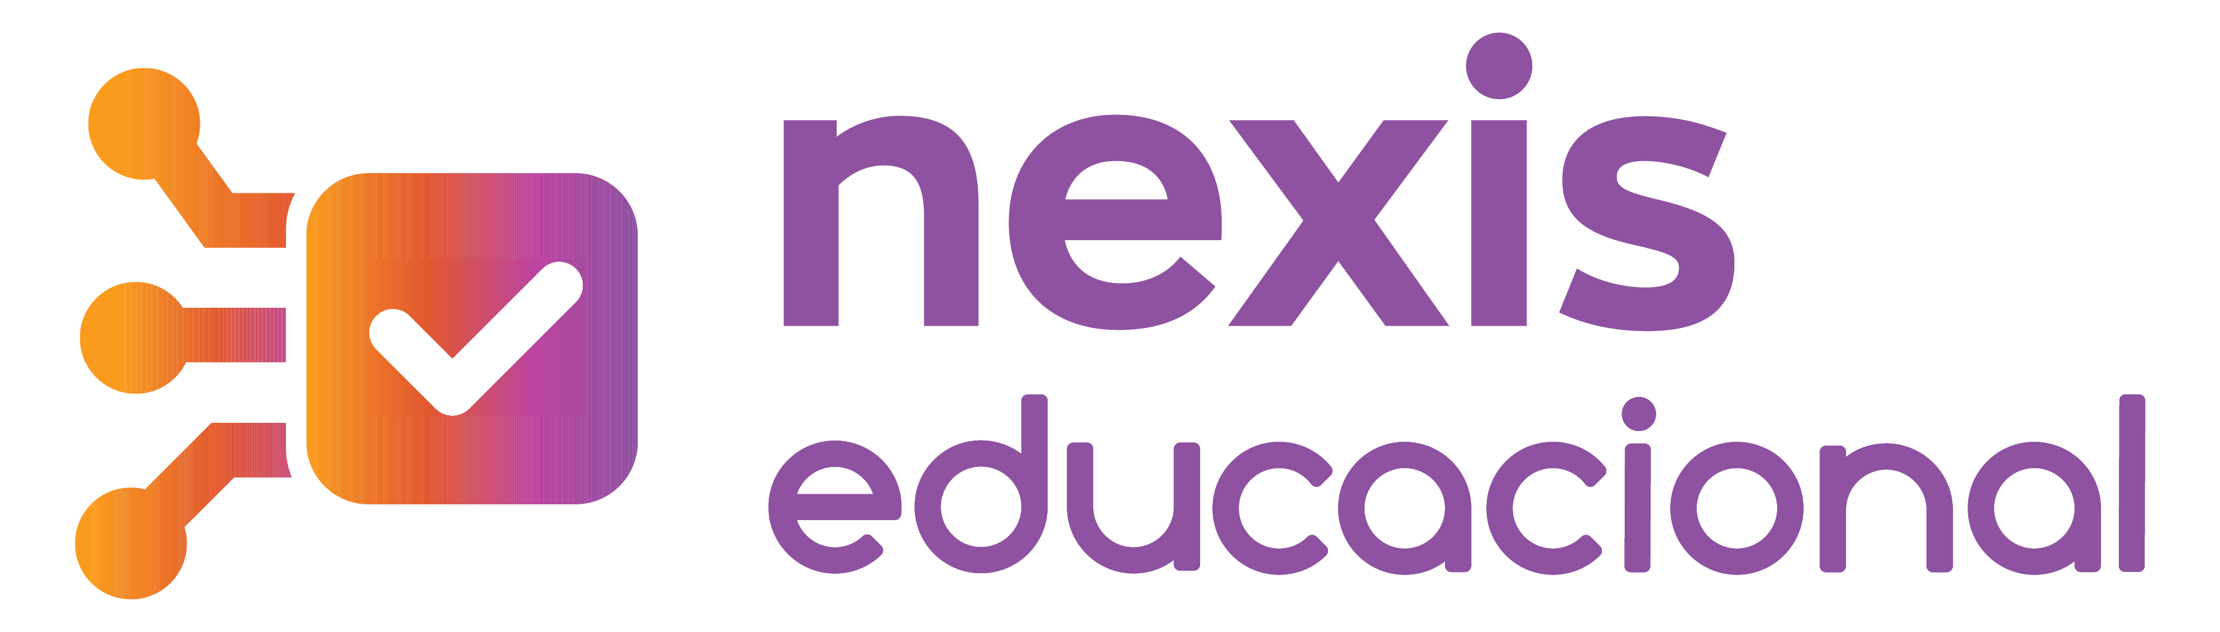

Proposta comercial

Proposta comercial
Proposta comercial
Proposta nº XXXX/2026
Curitiba, xx de xxxxxxx de 2026.
PREFEITURA MUNICIPAL/GOVERNO DO ESTADO DE XXXXXXXXX

Prezados
A velocidade das transformações tecnológicas impõe um desafio às redes de ensino: como preparar estudantes para as exigências de uma era digital em constante evolução? O domínio de habilidades digitais deixou de ser um diferencial para se consolidar como um requisito fundamental de cidadania. É sob esse prisma que se apresenta o NEXIS EDUCACIONAL, um ecossistema educacional desenvolvido para transformar o potencial tecnológico em resultados concretos de aprendizagem.
A proposta se organiza em eixos estratégicos que integram ambientes virtuais de experimentação, recursos físicos robustos e uma metodologia baseada em investigação, experimentação e resolução de desafios a situações próximas ao cotidiano dos alunos. Tudo isso se articula com os conceitos e habilidades da BNCC da Computação, cuja implementação tornou-se obrigatória na Educação Básica a partir de 2026. Para sustentar essa abordagem, o programa inclui formação e acompanhamento pedagógico, o que garante maior segurança no uso da tecnologia e fortalece o papel do professor como mediador da aprendizagem.
Ao integrar a Inteligência Artificial (IA), a solução educacional amplia as possibilidades de aprendizagem em Ciência da Computação, de forma mais atual e conectada à realidade dos estudantes. Com foco em reduzir defasagens e aproximar a escola das tecnologias contemporâneas, contribui para que seja um espaço de acesso, desenvolvimento e inclusão digital.
Ao adotar o NEXIS, a rede de ensino passa a contar com uma solução completa, que viabiliza uma política educacional de visão sistêmica.
Nesse contexto, estabelecem-se condições que favorecem o desenvolvimento do pensamento lógico, da criatividade e da resolução de problemas de forma prática e significativa. Trata-se de uma proposta que reforça o compromisso com uma educação de qualidade, capaz de transformar a curiosidade digital em oportunidade de aprendizagem e desenvolvimento para todos.
Agradecemos a oportunidade de submeter esta proposta à sua análise e permanecemos à disposição para quaisquer esclarecimentos.
Atenciosamente,

1 – VALORES:

1.1 – PLATAFORMA NEXIS EDUCACIONAL
DESCRIÇÃO | QTDE DE  LICENÇAS* | PERÍODO DE ACESSO | VALOR ANUAL POR LICENÇA | VALOR TOTAL
PLATAFORMA NEXIS EDUCACIONAL  Conforme especificação do ANEXO I | xxxxx | XX meses | R$ xxx,xx | R$ xxxxx,xx
VALOR TOTAL |  |  |  | R$ xxxxx,xx
* As licenças para professores não serão cobradas.
**Para fins fiscais e de dotação orçamentária, nos termos da LC nº 116/2003, o item orçado neste tópico 1.1 é classificado como serviços.

1.2 – PRODUTOS: CONJUNTOS DE INOVAÇÃO DIGITAL
DESCRIÇÃO | QTDE | VALOR UNITÁRIO | VALOR TOTAL
CONJUNTO EXPLORADORES DE MÁQUINAS  Conforme especificação do ANEXO I | XX | R$ XXXX,XX | R$ XXX,XX
CONJUNTO LEGO® DUPLO® DELUXE  Conforme especificação do ANEXO I | XX | R$ XXXX,XX | R$ XXX,XX
45210 – LEGO® EDUCATION MAIS MATEMÁTICA  Conforme especificação do ANEXO I | XX | R$ XXXX,XX | R$ XXX,XX
45521 – LEGO® EDUCATION COMPUTAÇÃO & IA 8+  Conforme especificação do ANEXO I | XX | R$ XXXX,XX | R$ XXX,XX
45522 – LEGO® EDUCATION COMPUTAÇÃO & IA 11+  Conforme especificação do ANEXO I | XX | R$ XXXX,XX | R$ XXX,XX
PLACA DE PROGRAMAÇÃO BBC MICRO:BIT  Conforme especificação do ANEXO I | XX | R$ XXXX,XX | R$ XXX,XX
45834 – FIRST® LEGO® LEAGUE FUTURE EDITION  Conforme especificação do ANEXO I | XX | R$ XXXX,XX | R$ XXX,XX
MOTORES SIMPLES  Adicional FUTURE EDITION – Anos Iniciais | 02 | R$ XXXX,XX | R$ XXX,XX
CONTROLADORES  Adicional FUTURE EDITION – Anos Iniciais | 02 | R$ XXXX,XX | R$ XXX,XX
PACOTES DE CARTÕES  Adicional FUTURE EDITION – Anos Iniciais | 02 | R$ XXXX,XX | R$ XXX,XX
CARREGADOR MULTI CHARGER  Capacidade:  1 a cada 2 Kits para o 11+  1 a cada 4 Kits para o 8+ | XX | R$ XXXX,XX | R$ XXX,XX
CABO DE CONEXÃO PARA O CARREGADOR MULTI CHARGER | XX | R$ XXXX,XX | R$ XXX,XX
MATERIAL PARADIDÁTICO  Conforme especificação do ANEXO I  XX Lapbooks  XX Livros vol. 2  XX Livros vol. 3  XX Livros vol. 4  XX Livros vol. 5  XX Livros vol. 6  XX Livros vol. 7  XX Livros vol. 8  XX Livros vol. 9 | XX | R$ XXXX,XX | R$ XXX,XX
***Para fins fiscais e de dotação orçamentária, nos termos da legislação aplicável, todos os itens orçados neste tópico 1.2 são classificados como produtos (bens).

1.3 – SERVIÇOS PEDAGÓGICOS
DESCRIÇÃO | QTDE HORAS | VALOR HORA | VALOR TOTAL
FORMAÇÃO LEGO® EDUCATION ACADEMY - LEA  ONLINE / PRESENCIAL  Conforme especificação do ANEXO II | xx | R$ xxx,xx | R$ xxxxx,xx
FORMAÇÃO DE EDUCADORES  ONLINE / PRESENCIAL  Conforme especificação do ANEXO II | xx | R$ xxx,xx | R$ xxxxx,xx
ACOMPANHAMENTO PEDAGÓGICO  ONLINE / PRESENCIAL  Conforme especificação do ANEXO II | xx | R$ xxx,xx | R$ xxxxxx,xx
VALOR TOTAL |  |  | R$ xxxxx,xx
**Para fins fiscais e de dotação orçamentária, nos termos da LC nº 116/2003, todos os itens orçados neste tópico 1.3 são classificados como serviços.

1.3 – TOTAL GERAL*
R$ XXXX,XX (EXTENSO)

2 – DA EXECUÇÃO:
2.1 – PLATAFORMA NEXIS EDUCACIONAL
AÇÃO | PRAZO | RESPONSABILIDADE
Envio de “Certificado de Licenciamento” incluindo senha máster para cadastramento de usuários | Em até 10 (dez) dias corridos a partir da data de recebimento do Empenho. | Contratada
Faturamento | Conforme detalhamento e quantitativo do(s) Empenho(s).  Em parcela única anual, em até 10 (dez) dias corridos a partir da data de recebimento do Empenho. | Contratada
Pagamento | Em até 30 (trinta) dias corridos a partir da data de faturamento. | Contratante
Cadastramento de usuários | Em, no máximo, 60 (sessenta) dias corridos, a partir do recebimento do “Certificado de Licenciamento”, independentemente da conclusão do Serviço de Formação de Educadores, o qual pode ser realizado durante ou após o período de cadastramento. | Contratante
Emissão do “Termo de Ativação de Licenças” | O “Termo de Ativação de Licenças” é emitido em até 2 (dois) dias úteis após a conclusão do cadastro pela Contratante, conforme descrito no item anterior.  Encerrado o prazo, caso a Contratante não tenha concluído o cadastramento, o “Termo de Ativação de Licenças” é emitido automaticamente, referente a todas as licenças adquiridas. | Contratada
Período de Acesso | O período de acesso tem início na data da emissão do “Termo de Ativação de Licenças”, referente a todas as licenças adquiridas. | Contratada

2.2 – PRODUTOS: CONJUNTOS DE INOVAÇÃO DIGITAL
AÇÃO | PRAZO | RESPONSABILIDADE
Faturamento | Conforme detalhamento e quantitativo do(s) Empenho(s), para expedição. | Contratada
Entrega | Os materiais serão entregues - devidamente embalados - em até 60 (sessenta) dias corridos a partir da data de recebimento do Empenho.  O local da entrega será definido em comum acordo entre as partes, com frete incluso no valor dos produtos. | Contratada
Garantia | Conforme detalhamento do ANEXO I - Ficha Técnica. | Contratada
Pagamento | Em até 30 (trinta) dias corridos a partir da data de entrega. | Contratada

2.3 – SERVIÇOS PEDAGÓGICOS
AÇÃO | PRAZO | RESPONSABILIDADE
Kickoff  Conforme especificado no ANEXO II | Em até 10 (dez) dias corridos a partir da data de recebimento do Empenho. | Contratada
Formação de Educadores | Conforme cronograma a ser definido em comum acordo entre as partes, devendo ocorrer dentro da vigência contratual. | Contratada
Acompanhamento Pedagógico | Conforme cronograma a ser definido em comum acordo entre as partes, devendo ocorrer dentro da vigência contratual. | Contratada
Faturamento | Realizado conforme a execução dos serviços. | Contratada
Pagamento | Em até 30 (trinta) dias corridos a partir da data de faturamento. | Contratante

3 - VALIDADE DA PROPOSTA:
3.1 - 30 (trinta) dias corridos, a partir da data de emissão, sendo renovável mediante consentimento expresso por parte do EDUCACIONAL.

4 - PRAZO CONTRATUAL:
4.1 - O contrato terá vigência de 12 (doze) meses, podendo ser prorrogado mediante termo aditivo, nos termos da legislação aplicável.
4.2 - Poderá haver a renovação dos itens de serviços e a aquisição de quaisquer itens previstos nesta proposta, desde que observadas as condições originalmente pactuadas. Os itens classificados como produtos mantêm natureza de aquisição sob demanda, não configurando obrigação de contratação futura.
4.3 - Os valores serão reajustados pelo INPC-IBGE acumulado dos últimos 12 (doze) meses, aplicável aos serviços continuados e aos itens eventualmente adquiridos no período de prorrogação, não estando sujeitos à desindexação, congelamento ou deflação a qualquer título.

5 - CONDIÇÕES GERAIS:
5.1 - Constituem parte integrante e indissociável da presente proposta comercial os seguintes anexos:
- ANEXO I – Ficha Técnica NEXIS EDUCACIONAL.
- ANEXO II – Descrição dos Serviços Pedagógicos.

____________________________________
xxxxxxxxxxxxxx
xxxxxxxxxxxxxxxxxxxxxxxxxxx
POSITIVO TECNOLOGIA S/A

ANEXO I

FICHA TÉCNICA
NEXIS EDUCACIONAL

CARACTERÍSTICAS
O NEXIS EDUCACIONAL é uma solução integrada para o letramento em IA, Ciência da Computação, Robótica Educacional e Educação Tecnológica. Estruturada a partir da metodologia STEAM, viabiliza a resolução de problemas e a inovação digital, com suporte a estudantes e professores por meio de recursos específicos para cada segmento escolar.
A composição tecnológica da solução é modular e escalável, permitindo que a seleção dos recursos físicos ocorra de forma personalizada. Essa estrutura garante que cada rede de ensino receba o hardware perfeitamente alinhado à sua necessidade (da Educação Infantil ao Ensino Fundamental), respeitando as metas pedagógicas e o nível de maturidade digital de cada segmento de ensino.

- PLATAFORMA
Ambiente digital estruturado para apoiar o planejamento, mediação pedagógica e acompanhamento da aprendizagem, integrando recursos organizados, acessíveis e alinhados a práticas educacionais contemporâneas:
- Plataforma virtual em ambiente web, com acesso por meio de logins e senhas individuais e intransferíveis.
- Ambientes virtuais específicos, para estudantes e professores, com suporte didático-pedagógico de acesso restrito.
- Interface responsiva para dispositivos mobile, permitindo o acesso de qualidade e sem perdas de informações, layout ou funcionalidades em computadores, notebooks, tablets e celulares.
- 32 (trinta e dois) planos de aula por ano escolar, destinados à Educação Infantil e ao Ensino Fundamental − Anos Iniciais e Finais −, estruturados para duração aproximada de 50 (cinquenta) minutos, com orientações detalhadas e metodologia clara e flexível, permitindo adaptações conforme o planejamento do professor ou da rede de ensino.
- Propostas pedagógicas que integram a plataforma digital aos recursos físicos − como conjuntos de inovação digital e placas programáveis −, com foco no desenvolvimento de habilidades cognitivas, tecnológicas e socioemocionais, promovendo a colaboração, a comunicação, a resolução de problemas e o pensamento computacional, por meio de atividades interdisciplinares voltadas ao raciocínio lógico e à criatividade.
- Sequências didáticas interdisciplinares, em consonância com a Base Nacional Comum Curricular (BNCC), com articulação orgânica entre diferentes componentes curriculares e o trabalho pedagógico integrado.
- Propostas alinhadas aos campos da Computação na BNCC − Mundo Digital, Cultura Digital e Pensamento Computacional − com atividades práticas que promovem uma aprendizagem mais significativa e envolvente.
- Conteúdo com intencionalidade pedagógica definida, objetivos de aprendizagem claros, instrumentos de avaliação, recursos de apoio ao professor, tutoriais, roteiros demonstrativos e instruções operacionais passo a passo.
- Oportunidades de aprendizagem voltadas a torneios de robótica, fomentando o trabalho em equipe, interculturalidades e habilidades socioemocionais.
- Além do conteúdo pedagógico estruturado em planos de aula, no âmbito das aplicações integradas, disponibilização de ferramentas tecnológicas voltadas ao engajamento, à produção de conteúdos autorais e à personalização da aprendizagem, com uso de recursos de inteligência artificial para correlacionar as produções dos estudantes ao planejamento pedagógico, favorecendo o desenvolvimento de competências e a análise de dados.
- Aplicação digital com foco no pensamento computacional e na introdução à programação, com trilhas estruturadas, atividades interativas e feedback imediato, permitindo o acompanhamento do desempenho e a personalização do percurso de aprendizagem de forma dinâmica e intuitiva.
- Painéis de gestão que permitem acompanhar o uso e engajamento dos alunos nas aplicações pedagógicas, além de fornecer dados consolidados e informações relevantes para decisões estratégicas.
- Espaço digital unificado para acesso aos recursos utilizados nas atividades pedagógicas, contemplando o aplicativo LEGO® Computação & IA, o ambiente MakeCode − do BBC micro:bit − e demais aplicações que compõem a solução.

Pré-requisitos para acesso à plataforma
O NEXIS EDUCACIONAL é uma solução multiplataforma, que pode ser utilizada em diferentes dispositivos (computadores, chromebooks, notebooks, tablets e smartphones), com acesso à internet, a partir dos principais navegadores.
- É de responsabilidade da rede/instituição de ensino viabilizar a infraestrutura e equipamentos com sistema operacional compatível e acesso à internet para todos os usuários.
- O cadastramento de usuários ocorre por meio do Hub Educacional, em estrita observância à Lei Geral de Proteção de Dados (Lei nº 13.709/2018), mediante a adoção de mecanismos de segurança da informação, como anonimização, mascaramento e/ou criptografia de dados, além do controle de consentimento e da governança responsável dos dados educacionais.

Requisitos técnicos mínimos
            - Computador ou Chromebook:
  - 4 GB de memória RAM.
  - Browser (Chrome, Firefox, Edge, Opera e Safari) atualizado.
            - Tablet/Smartphone:
  - Processador Quad Core com clock de 2.5 GHz.
  - 2 GB de memória RAM.
  - Sistema Operacional:
    - Suporte para as 3 últimas versões do Android lançadas pelo Google.
    - Suporte para as 3 últimas versões do IOS lançadas pela Apple.
- Acesso à internet (cabo Ethernet ou Wi-Fi) com disponibilidade de 1Mbps/dispositivo.
- Browser atualizado, correspondente ao sistema operacional instalado.

            - CONJUNTOS DE INOVAÇÃO DIGITAL

  - CONJUNTO EXPLORADORES DE MÁQUINAS
Conjunto educacional voltado à Educação Infantil, projetado para fomentar experiências fundamentadas em descobertas, trocas e interações colaborativas. A proposta contempla a construção progressiva da autonomia, do senso crítico e da formação cidadã.
Por meio de atividades práticas, o material estimula a criatividade, a coordenação motora e competências ligadas ao STEAM (Ciências, Tecnologia, Engenharia, Artes e Matemática). Composto por peças de fácil manipulação, o recurso favorece a investigação de conceitos cotidianos de forma significativa.
O kit dispõe de engrenagens, alavancas, polias, rodas e outros componentes essenciais para explorar fenômenos científicos. Esses elementos despertam o engajamento e a cooperação, fortalecendo a capacidade de resolver problemas e o pensamento inventivo.
Componentes:
- 102 peças de montagem.
- 01 embalagem resistente com tampa plástica para organização.
- Todas as peças são projetadas para garantir o manuseio de estudantes da Educação Infantil com segurança.
Material de Apoio:
- Guia do professor com orientações pedagógicas.
- Sugestões de atividades estruturadas.

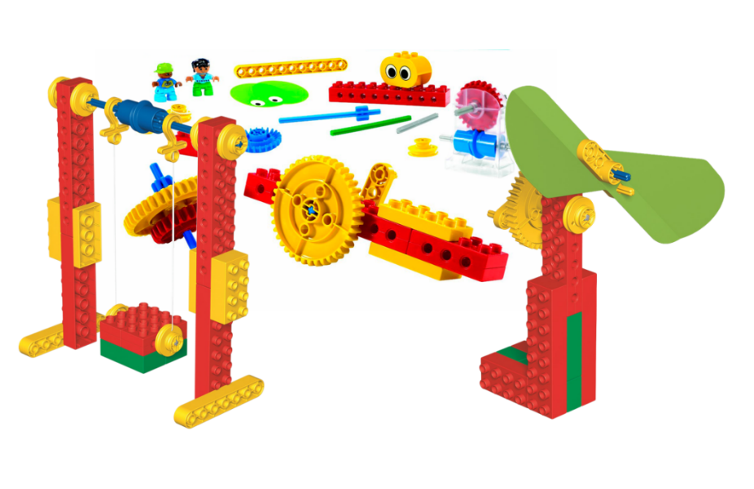

  - CONJUNTO LEGO® DUPLO® DELUXE

Conjunto educacional, para estudantes da Educação Infantil, que apoia a construção e compreensão do mundo por meio de jogos, atividades de faz de conta, montagens criativas e compartilhamento de ideias. Além de favorecer o desenvolvimento da coordenação motora fina, os recursos disponibilizados contribuem para o aumento da confiança e o desenvolvimento das habilidades sociais como colaboração, comunicação e compreensão de papéis e responsabilidades.
Componentes:
- 65 (sessenta e cinco) peças LEGO® DUPLO® fabricadas em plástico rígido, de fácil encaixe, com cores e formatos variados, sendo:
- placas, blocos e demais elementos estruturais;
- elementos decorativos e personagens.
- Todas as peças são projetadas para garantir o manuseio de estudantes da Educação Infantil com segurança.
Material de apoio:
- Guia do professor com orientações pedagógicas.
- Sugestões de atividades estruturadas.

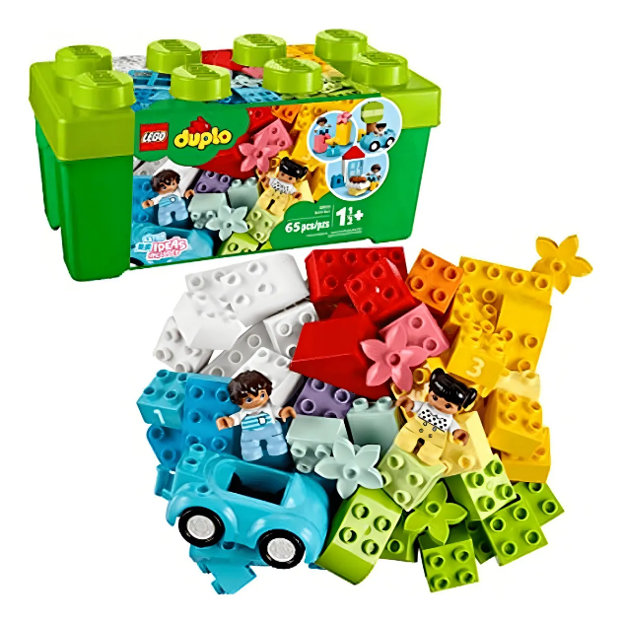

  - CONJUNTO MAIS MATEMÁTICA
Conjunto educacional desenvolvido para 1º e 2º Anos do Ensino Fundamental, com foco no desenvolvimento de conceitos matemáticos iniciais por meio de atividades lúdicas e práticas. A proposta explora noções de contagem, classificação, padrões, medidas, formas e resolução de problemas, incentivando o raciocínio lógico e a aprendizagem ativa. Utiliza peças coloridas e de fácil manipulação que favorecem a exploração, a experimentação e a construção do conhecimento de forma significativa.
Componentes:
- 521 peças LEGO®, fabricadas em plástico rígido, de fácil encaixe, com cores e formatos variados, incluindo blocos estruturais.
- Cartões de atividades com desafios progressivos.
- Todas as peças são seguras e adequadas ao manuseio por estudantes.
Material de apoio:
- Guia do professor com orientações pedagógicas.
- Sugestões de atividades estruturadas.
- Propostas para exploração de conceitos matemáticos em diferentes contextos.

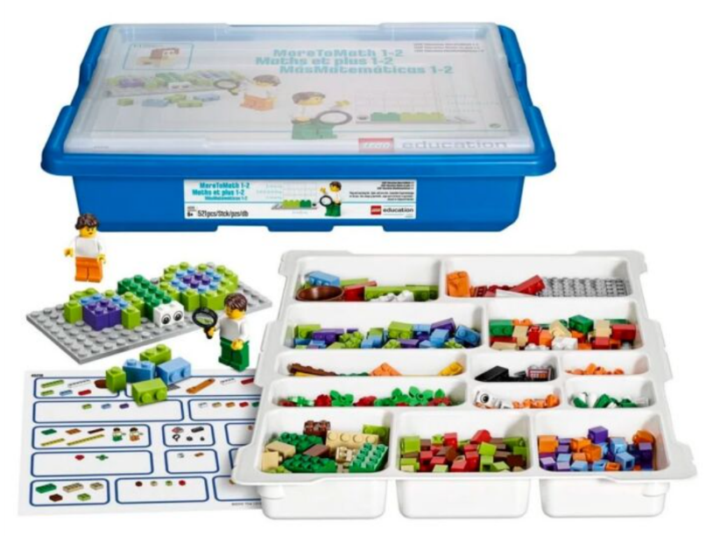

  - CONJUNTO LEGO® EDUCATION COMPUTAÇÃO & IA 8+ (45521)

O Conjunto LEGO® Education Computação & IA 8+, destinado a estudantes do 3º ao 5º ano, é uma ferramenta de aprendizagem que promove o desenvolvimento das habilidades dos alunos, de alfabetização em Inteligência Artificial (IA). Por meio de experiências seguras, significativas e criativas, apoia a progressão da aprendizagem da IA. Com recursos de visão computacional, oferece inúmeras possibilidades e desafios, apresentados de forma adequada à idade.
Componentes:
- 321 peças LEGO®, proporcionando possibilidades ilimitadas de aprendizagem com diversão.
- Guia com instruções detalhadas de montagem.
- Hardware interativo:
  - 1 motor duplo
  - 1 sensor de cor
- 1 cartão de conexão
- 1 cabo de carregamento USB
- Caixa de armazenamento resistente e empilhável
Ambiente de Programação:
- Acesso web, responsivo intuitivo e seguro
- Linguagem de programação baseada em blocos, para todas as idades, e palavras.
- Aulas acessadas com um PIN, sem logins ou senhas de alunos, preservando a segurança de dados dos estudantes.

Para cada conjunto de 04 (quatro) kits LEGO® Computação & IA 8+, recomenda-se a aquisição de 01 (um) Multi Charger USB-C com cabo, a fim de garantir o carregamento simultâneo e adequado dos dispositivos.

Requisitos Técnicos
Software
- Navegador (PC, Android e Chromebook): *recomendado Google Chrome (versão 115 ou superior).
  - Compatibilidade: compatibilidade: navegadores baseados em Chromium com suporte às tecnologias WebBLE (Bluetooth via navegador) e WebGPU.
- iOS (iPad): sistema operacional iPadOS 17 ou superior.
- Android: uso via navegador Chrome (Web App).
Hardware
- Memória RAM: mínimo de 4GB.
- Câmera/Webcam: resolução mínima de 720p
- Bluetooth: *recomendado, Bluetooth Low Energy (BLE) 5 ou superior.
  - Mínimo: BLE 4.2 (Observação: para atualizações de firmware, o dispositivo deve suportar a função opcional Data Length Extension - DLE).
Dispositivos Específicos
- Apple: iPad de 7ª geração ou mais recente.
- Android: recomendado o uso de tablets (via Web App no Chrome).
- Conectividade de dispositivos: * até 8 dispositivos simultâneos (motores/sensores) via aplicativo para manter a estabilidade.
  - Via Python API, o limite é teórico, mas a performance degrada conforme o número de conexões aumenta.

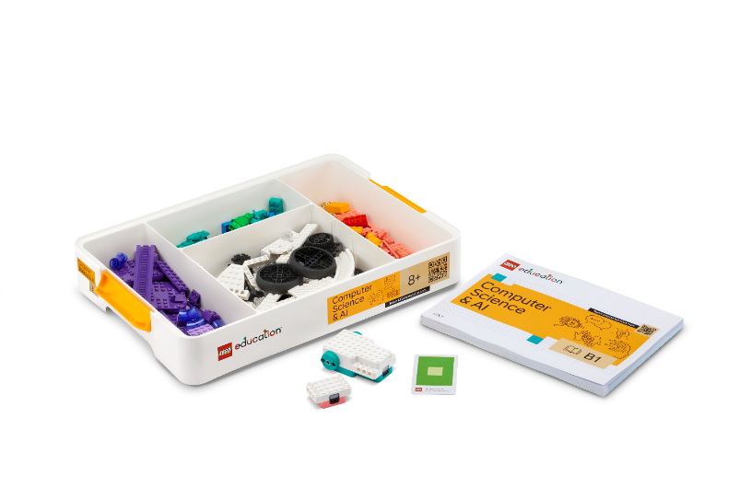

  - CONJUNTO LEGO® EDUCATION COMPUTAÇÃO & IA 11+ (45522)

O Conjunto LEGO® Education Computação & IA 11+, destinado a estudantes do 6º ao 9º ano, é uma ferramenta de aprendizagem que promove o desenvolvimento das habilidades dos alunos, de alfabetização em Inteligência Artificial (IA). Por meio de experiências seguras, significativas e criativas, apoia a progressão da aprendizagem da IA. Com recursos de visão computacional, oferece inúmeras possibilidades e desafios, apresentados de forma adequada à idade.
Componentes:
- 379 peças LEGO® proporcionam possibilidades ilimitadas de aprendizagem com diversão.
- Guia com instruções detalhadas de montagem
- Hardware interativo
  - 1 motor duplo
  - 1 motor simples
  - 1 sensor de cor
  - 1 controlador
- 2 cartões de conexão
- 1 cabo de carregamento USB
- Caixa resistente e empilhável
Ambiente de Programação:
- Acesso web responsivo, intuitivo e seguro
- Linguagem de programação baseada em blocos, para todas as idades, e palavras.
- Aulas acessadas com um PIN, sem logins ou senhas de alunos, preservando a segurança de dados dos estudantes.

Para cada conjunto de 02 (dois) kits LEGO® Computação & IA 11+, recomenda-se a aquisição de 01 (um) Multi Charger USB-C com cabo, a fim de garantir o carregamento simultâneo e adequado dos dispositivos.

Requisitos Técnicos
Software
- Navegador (PC, Android e Chromebook): *recomendado Google Chrome (versão 115 ou superior).
  - Compatibilidade: compatibilidade: navegadores baseados em Chromium com suporte às tecnologias WebBLE (Bluetooth via navegador) e WebGPU.
- iOS (iPad): sistema operacional iPadOS 17 ou superior.
- Android: uso via navegador Chrome (Web App).
Hardware
- Memória RAM: mínimo de 4GB.
- Câmera/Webcam: resolução mínima de 720p
- Bluetooth: *recomendado, Bluetooth Low Energy (BLE) 5 ou superior.
  - Mínimo: BLE 4.2 (Observação: para atualizações de firmware, o dispositivo deve suportar a função opcional Data Length Extension - DLE).
Dispositivos Específicos
- Apple: iPad de 7ª geração ou mais recente.
- Android: recomendado o uso de tablets (via Web App no Chrome).
- Conectividade de dispositivos: * até 8 dispositivos simultâneos (motores/sensores) via aplicativo para manter a estabilidade.
  - Via Python API, o limite é teórico, mas a performance degrada conforme o número de conexões aumenta.

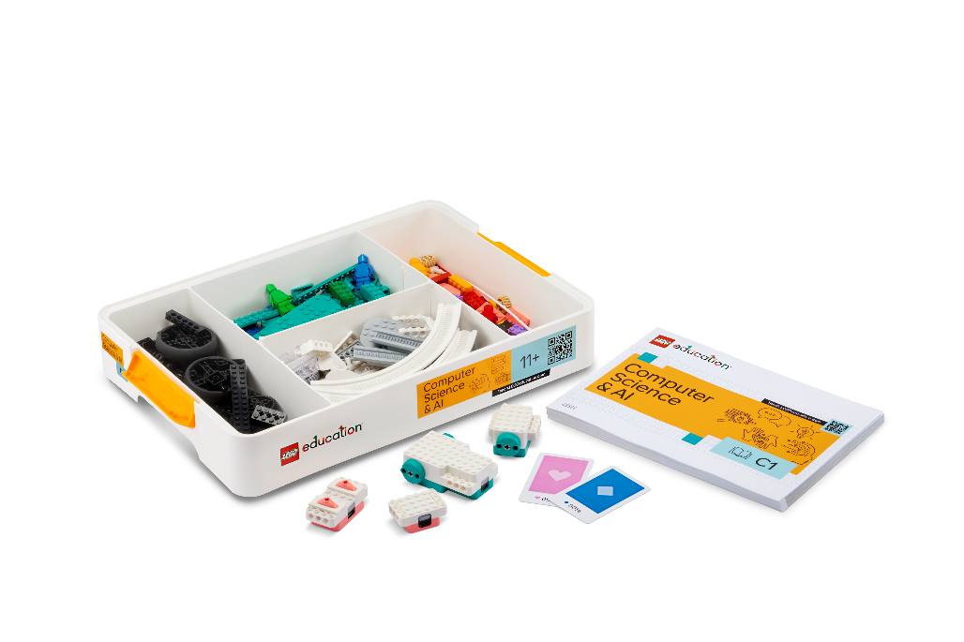

  - PLACA DE PROGRAMAÇÃO BBC MICRO:BIT
Placa compacta, que cabe na palma da mão, capaz de processar múltiplas informações e executar diferentes comandos.
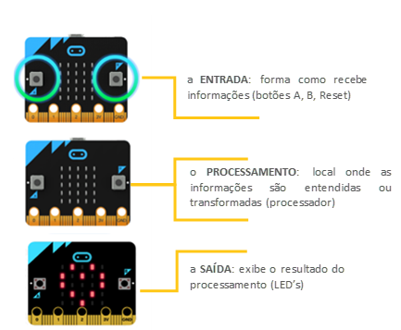

Componentes:
- Visor LED e sensor de luz, 25 LEDs, usados para mostrar imagens, palavras e números e como sensores da luz que incide no BBC micro:bit.
- Pinos (entrada/saída) para fones de ouvido, sensores de toque e outros componentes eletrônicos. Permite a fixação de cabos garra jacaré, oferecendo conexões mais seguras.
- Pino de 3 volts de potência, para conexão/alimentação de LEDs externos e componentes eletrônicos. Pino terra ou GND, para completar circuitos elétricos.
- Microfone, permite criar programas que respondem a sons, reage a sonoridades e mede os níveis de ruído com o microfone integrado.
- Rádio e antena Bluetooth, para comunicação com outras placas BBC micro:bit via rádio ou dispositivos por Bluetooth. Processador/sensor de temperatura.
- Bússola, localiza o Norte magnético e mede a intensidade dos campos magnéticos em três dimensões. Acelerômetro, mede forças em três dimensões e pode adicionar sensores de movimento a jogos ou criar alarmes com base em movimento.
- Entrada USB, fornece energia para a placa, a partir de um computador, e serve para baixar programas. Chip da Interface USB, permite transferir códigos para a placa e dados em série via conexão USB.
- Alto-falante, adiciona sons aos projetos. Microfone e indicador de LED, para monitoramento dos níveis de som (LED vermelho, placa está recebendo energia; LED amarelo piscando indica comunicação via USB entre o computador e o BBC micro:bit.
- Botão de energia, se o botão for mantido pressionado, aciona o modo economia de energia. Para reativar o BBC micro:bit, basta pressionar o botão novamente.
Ambiente De Programação
Ambiente digital, acessível e intuitivo, que permite aos alunos explorar conceitos de forma prática. Oferece diferentes possibilidades, em diversos níveis de habilidade, para que os estudantes coloquem em prática programações com o BBC micro:bit. São utilizadas três linguagens de programação, sendo possível alternar entre os padrões disponibilizados, em tempo real: Programação em blocos; Python; e JavaScript.

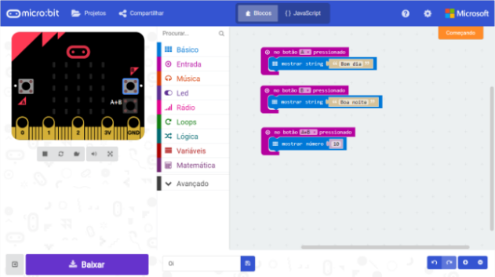

  - FIRST® LEGO® LEAGUE FUTURE EDITION
Conjunto composto por elementos de construção, peças do tipo LEGO® System, destinado às atividades do programa FIRST® LEGO® League Future Edition - programa de Competição Educacional de Robótica para estudantes a partir de 8 (oito) anos em STEAM (Ciência, Tecnologia, Engenharia, Artes e Matemática).
A Future Edition proporciona uma experiência de aprendizagem ampliada, fundamentada nos novos conjuntos Computação & IA. A proposta integra peças de montagem, recursos de hardware e programação, concebidos para inserir a computação e a IA de forma simples e acessível no cotidiano escolar.
Para participação nos torneios, devem ser observadas as faixas etárias específicas estabelecidas em regulamento para cada categoria da competição.
Componentes:
- Elementos de construção: peças do tipo LEGO® System.
- Dois tapetes e todas as montagens de missões de ambos os lados.
O conjunto não inclui elementos eletrônicos.
Para estudantes dos Anos Iniciais, é necessário adquirir os seguintes itens complementares:
- 2 (dois) motores Simples.
- 2 (dois) controladores.
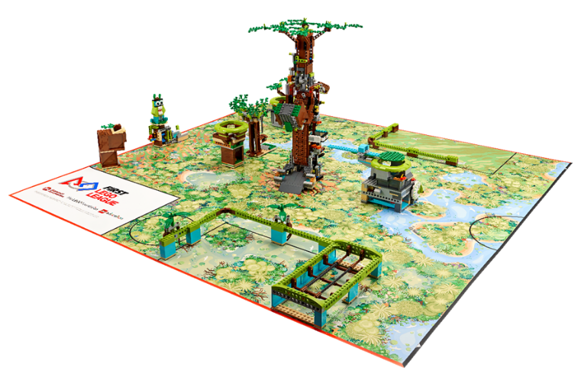
- 2 (dois) pacotes de cartões.

- MATERIAL PARADIDÁTICO

CARACTERÍSTICAS
Material com atividades pedagógicas impressas, alinhadas às orientações e práticas disponibilizadas na plataforma Nexis. Conteúdo estruturado para atender às especificidades de cada etapa escolar, contemplando práticas maker, abordagem STEAM e programação desde os primeiros anos escolares.

Educação Infantil: G3 - G4 - G5 | Lapbook
1º Ano | Lapbook
2º Ano | Livro Nexis v.2
3º Ano | Livro Nexis v.3
4º Ano | Livro Nexis v.4
5º Ano | Livro Nexis v.5
6º Ano | Livro Nexis v.6
7º Ano | Livro Nexis v.7
8º Ano | Livro Nexis v.8
9º Ano | Livro Nexis v.9

- Para a Educação Infantil e o 1º Ano, adota-se o lapbook - pastas interativas em papel cartonado, destinadas à organização e apresentação de conteúdos pedagógicos - por se tratar de um material didático interativo e manipulável, que favorece a aprendizagem de forma lúdica, visual e participativa.
- A partir do 2º ano, a coleção contempla 1 (um) livro consumível, de propostas estruturadas por etapa escolar, composto por 16 atividades e 16 diários de bordo destinados ao registro de descobertas, hipóteses, testes, processos e resultados desenvolvidos pelos estudantes ao longo dos projetos.
- O material é organizado em unidades temáticas, pautadas pelo desenvolvimento do pensamento tecnológico, por meio da robótica, com contextualização e resolução de situações-problema.
- As propostas favorecem uma participação ativa e reflexiva, permitindo que os alunos acompanhem todas as etapas do processo, desde a concepção inicial até a validação final.
- As atividades promovem desafios práticos fundamentados na abordagem STEAM, que estimulam a investigação, a inventividade, o pensamento lógico e a construção colaborativa de soluções, contribuindo para a formação integral dos estudantes.
- As atividades contemplam temas interdisciplinares, articulados a conceitos de engenharia, mecânica e computação, que servem de base para construções, investigações e programações aplicadas com os kits de robótica LEGO® Education.
- Todas as dinâmicas apresentam aderência às Competências Gerais da BNCC e aos eixos da Computação previstos para a Educação Básica: Pensamento Computacional, Cultura Digital e Mundo Digital.
- Os materiais são coloridos, estimulantes e compostos por textos, ilustrações e imagens de referência e orientações para programação.
- Os livros possuem registro ISBN (International Standard Book Number).
- Todos os materiais e atividades, são compatíveis com as propostas e orientações pedagógicas da plataforma.

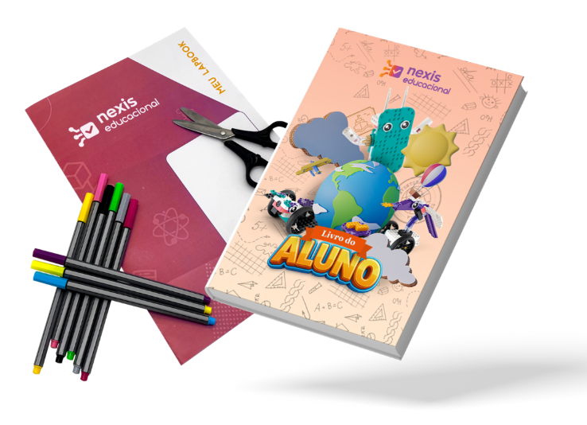

ANEXO II
SERVIÇOS PEDAGÓGICOS

A. KICKOFF
Tem como objetivo apresentar os serviços pedagógicos, promover o alinhamento inicial e estabelecer uma base sólida para a execução do projeto. Realizada na modalidade online, essa reunião envolve diretamente os profissionais responsáveis pela condução do projeto, como fiscal de contrato e representantes da Contratante. Trata-se de um momento estratégico para esclarecer expectativas, definir responsabilidades e validar os principais marcos do trabalho conjunto. Durante o encontro, são discutidos temas fundamentais para o bom andamento da iniciativa, como escopo, responsabilidades, cronograma e plano de implementação.
Nesse momento, também são apresentados os canais oficiais de comunicação e o profissional designado pela Contratada para o atendimento, fortalecendo o vínculo entre os pontos focais das duas instituições. Dessa forma, todos os envolvidos têm clareza de seus papéis e estão preparados para implementar a solução com segurança, dando sequência ao processo pedagógico de forma estruturada.

B. FORMAÇÃO LEGO® EDUCATION ACADEMY (LEA)
Proposta voltada a educadores especialistas e multiplicadores, para utilização pedagógica dos conjuntos LEGO® Education. As atividades formativas são conduzidas por profissionais certificados e tem como objetivo possibilitar o manuseio dos elementos, construção e experimentação para domínio dos aspectos técnicos, como mecânica e programação.
A iniciativa prepara os educadores para articular conceitos metodológicos e práticos e atuar como facilitadores das atividades educativas, explorando todas as possibilidades de uso pedagógico. A partir das atividades práticas e reflexivas, eles adquirem confiança para implementar novos projetos, elaborar aulas criativas e inovadoras, tornando-se referenciais na rede de ensino para implementação e desenvolvimento de atividades alinhadas às propostas da solução.
O cronograma de formação é definido em comum acordo entre as partes, devendo ser concluído dentro do prazo contratual, em dias consecutivos. Todos os educadores que concluírem o programa recebem certificação internacional LEGO® Academy.
No dia e local das atividades formativas, devem ser disponibilizados os recursos tecnológicos e de infraestrutura necessários à execução da proposta:
- Conjuntos de Inovação Digital e computadores com acesso à internet, na proporção de (um) para cada 4 (quatro) participantes.

C. FORMAÇÃO DE EDUCADORES
Voltada à utilização integrada da solução, a proposta promove o uso articulado de recursos físicos e digitais por meio de atividades de construção e experimentação, potencializando a compreensão de conceitos de mecânica, programação e o uso da plataforma. Dessa forma, os educadores são capazes de articular conhecimentos teóricos, conceituais, metodológicos e práticos para atuar como facilitadores no desenvolvimento de práticas pedagógicas, explorando todas as possibilidades de uso da solução.
O cronograma é definido em comum acordo entre as partes, devendo ser concluído dentro do prazo contratual, em dias consecutivos. No dia e local das atividades formativas, devem ser disponibilizados os recursos tecnológicos e de infraestrutura necessários à execução da proposta:
- Conjuntos de Inovação Digital: 1 (um) conjunto para cada 4 (quatro) participantes.
- Placas BBC micro:bit e computadores com acesso à internet: 1 (um) para cada 2 (dois) participantes.

D. ACOMPANHAMENTO PEDAGÓGICO
O programa tem como objetivos apoiar a implementação da solução, promover o compartilhamento de estratégias para o uso qualificado dos recursos educacionais e potencializar a mobilização de saberes em novas experiências de aprendizagem. Para isso, prevê a análise de dados e informações que orientam as ações pedagógicas, alinhando-as às necessidades das escolas. O cronograma é definido em comum acordo entre as partes, devendo ser executado dentro da vigência contratual.

E. GARANTIA E SUPORTE TÉCNICO
Os Conjuntos de Inovação Digital e a Placa de Programação BBC micro:bit contam com equipe de atendimento e Suporte Técnico disponível para abertura de chamados, serviços de assistência ou manutenção do produto:
- De segunda a sexta-feira, das 07h às 18h, via e-mail, telefone, WhatsApp e formulário web para abertura de chamados.
- Central de Apoio: https://educacionalecossistema.zendesk.com/hc/pt-br
- Atendimento inicial em no máximo 3 (três) dias.
- Os produtos físicos que compõem a solução educacional Nexis – Conjuntos de Inovação Digital e placas BBC micro:bit – possuem garantia individual, por item, com prazo de 90 (noventa) dias, ambos com cobertura para defeitos de fabricação que comprometam o adequado funcionamento da solução. A garantia não se aplica a danos decorrentes de mau uso ou perda de peças.
- Caso seja identificada a falta de algum componente essencial do kit, serão aceitas reclamações em um prazo máximo de 90 (noventa) dias, a partir da data de recebimento.

